本视频讲述了股票交易中如何通过技术分析判断买卖点（如B1、B2等），结合成交量变化、异动形态、堆量、缩量洗盘等指标，筛选强势股并控制风险，同时通过大量案例解析了不同形态的K线组合及其背后主力行为逻辑。
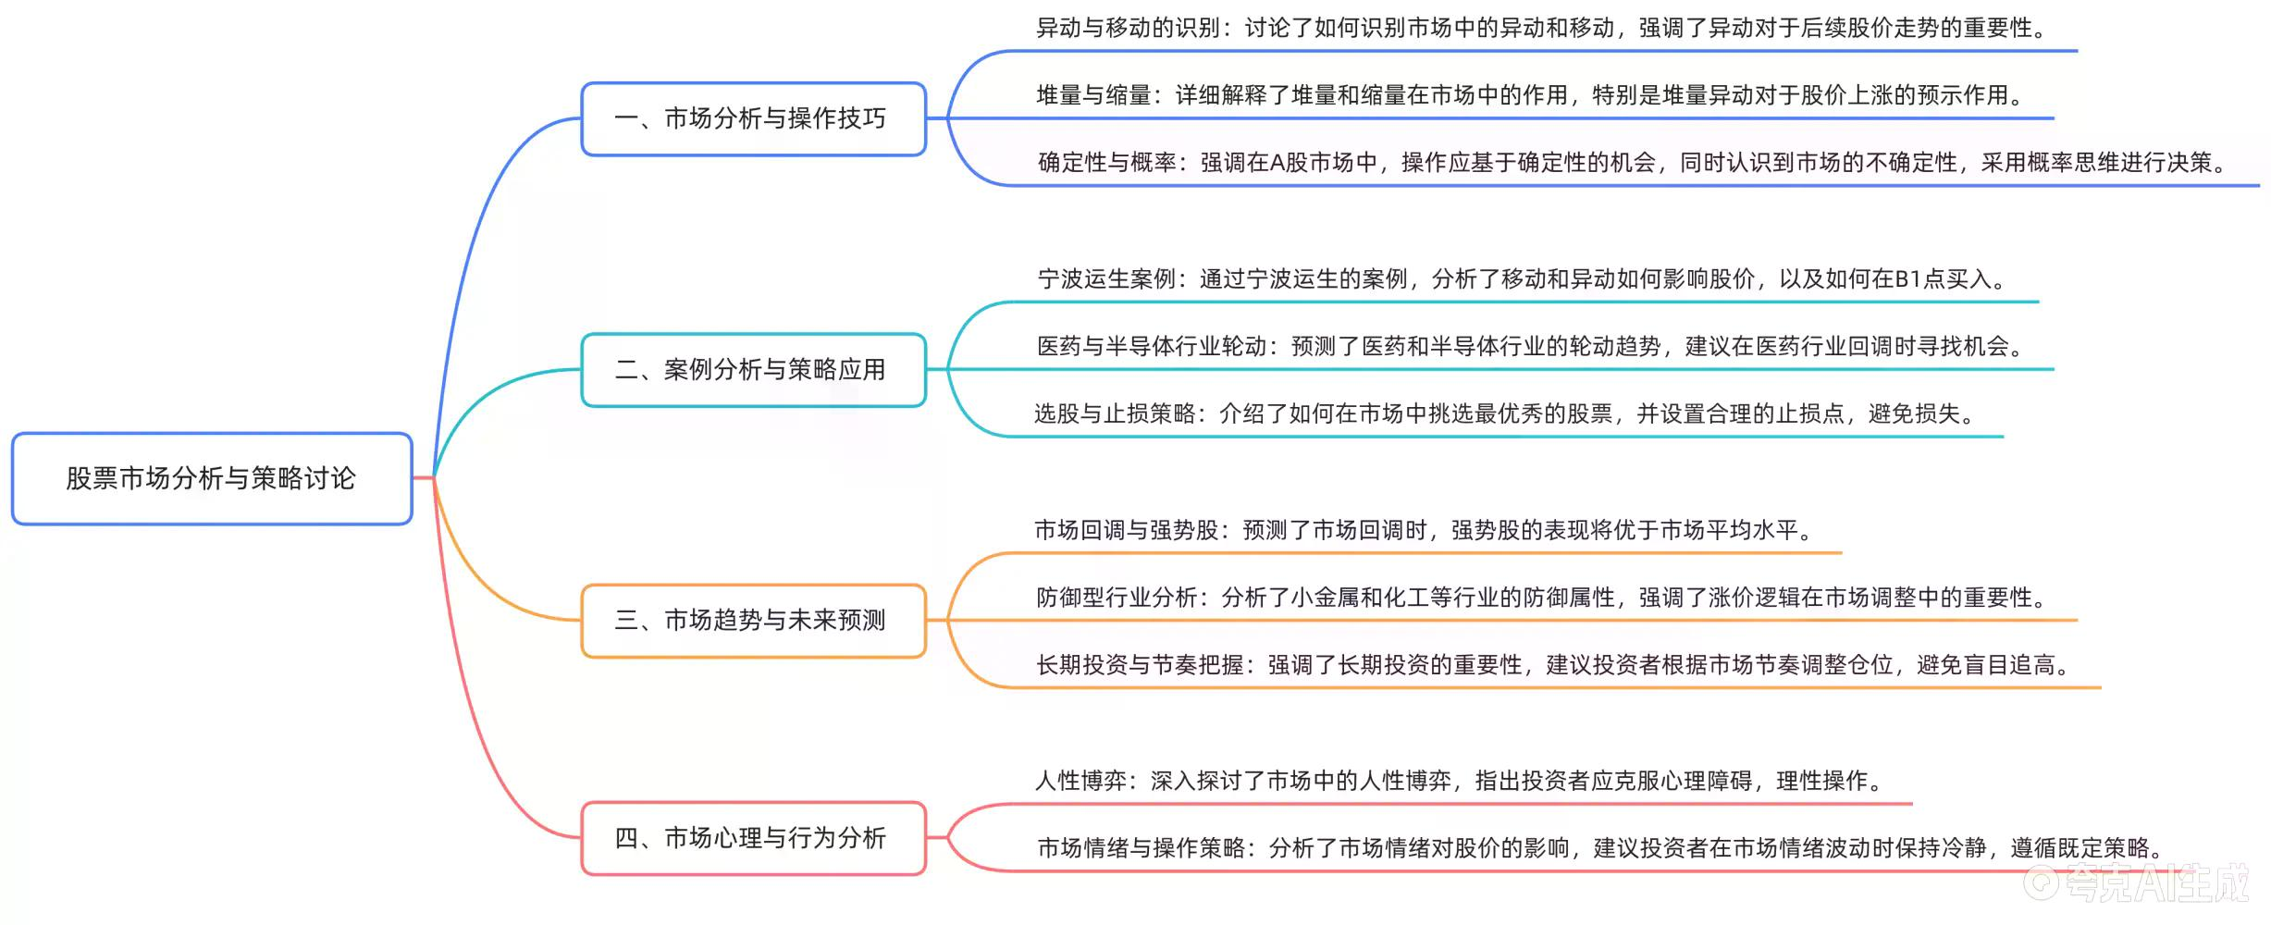

核心战法介绍与实战案例解析
- ** 核心观点概述
  - 掌握技术分析方法，通过异动形态、成交量变化、趋势线等判断买点（如B1、B2），提高胜率。
  - 重点强调“确定性”而非“预测”，在不确定中寻找高概率机会。
  - 案例分析为主，不推荐具体个股，仅用于逻辑教学。

异动形态与B1买点判断
- ** 宁波运生选股逻辑
  - 异动形态明显，60日线穿上来，形成标准“娜娜图”。
  - 庄家介入明显，缩量调整至地量附近，形成买点B1。
  - 地量与大幅值不一定严格对应，但阶段地量可作为参考。
- ** 小薇案例解析
  - 连续两天买入，B1点明确。
  - 虽未完全缩量至地量，但大幅值位置出现异动，具备确定性。
  - 设好止损，盈亏比高。

异动形态的多样性
- ** 堆量异动案例
  - 某票在14个交易日内持续堆量，形成建仓波。
  - 缩量洗盘后再次异动，吸筹动作明显。
  - 与“娜娜图”不同，堆量形态更适用于长周期观察。
- ** 单根异动的局限性
  - 单根异动（如莱茵生物、海王）多为游资操作，持续性差。
  - 建议选择有组织、有计划的连续异动形态（如“詹姆斯型”）。

B1买点的强弱判断
- ** “詹姆斯型”异动特征
  - 强壮异动，堆量明显，假阴真阳反包，放量突破。
  - 主力控盘度提升，后续带动板块联动（如宁波系）。
  - 高度可期，适合重仓介入。
- ** “徐杰型”异动特征
  - 单根异动，缩量反弹，形态单薄。
  - 后续持续性差，仅适合轻仓参与。
  - 不具备“詹姆斯型”的强壮逻辑。

B2买点的判断与实战误区
- ** B2买点的误区
  - 不是所有B1之后的中阳线都构成B2。
  - 需要结合趋势、成交量、结构确认。
  - 如某票B1之后一波流上涨，中间无买点，错过即放弃。
- ** B2买点的正确形态
  - 如某票在B1之后缩量回调，再次放量突破前高，形成B2。
  - 成交量放大，趋势明确，具备可操作性。

反人性操作与情绪控制
- ** 幸福案例分析
  - 初期异动不明显，形态单薄。
  - 后续堆量明显，加速建仓，形成B2。
  - 虽基本面不强，但技术形态走强，具备操作价值。
- ** 反人性操作要点
  - 不以主观判断介入，以技术信号为准。
  - 忍耐初期回调，等待趋势确认。
  - 控制情绪，避免因短期波动频繁操作。

量化打分与选票策略
- ** 选票打分建议
  - 使用通达信、同花顺等工具，结合ChatGPT或DeepSick进行量化打分。
  - 接入东方财富、万得等数据源，提升准确性。
  - 重点评分维度：异动强度、成交量变化、趋势稳定性。
- ** 不同市场阶段选票策略
  - 当前市场适合“少妇战法”：轻仓、精选、耐心。
  - 若大盘回调，关注医药、小金属、化工等防御型板块。
  - 核心逻辑：涨价预期强、业绩确定性强。

风险控制与止损策略
- ** 止损设置原则
  - 所有买点需设止损，避免单次亏损过大。
  - B1买点止损设在异动起点下方。
  - B2买点止损设在回调低点下方。
- ** 仓位管理策略
  - 市场钩子（符合条件的股票数量）减少时，逐步减仓。
  - 钩子数量回升时，逐步加仓。
  - 如钩子数量从2000+降至300，仓位从满仓逐步降至半仓。

总结与建议
- ** 节奏控制
  - 每天钩子数量决定操作节奏。
  - 钩子多时精选最强形态，钩子少时耐心等待。
  - 保持轻仓、低频、高胜率操作。
- ** 心态管理
  - 不追求每天盈利，降低预期。
  - 不与市场讲道理，只与技术信号对话。
  - 控制情绪，避免被主力“玩人性”。
- ** 未来展望
  - 当前为牛市初期，适合积累经验与仓位。
  - 等待全市场共振上涨时，逐步加仓至满仓。
  - 长期目标：6000点，保持耐心与纪律。
（内容由AI生成）

